项目编号：HKZX2023-123

西安市体育训练中心（西安市人民体育场）重点班教练员、运动员食堂伙食服务项目

招 标 文 件

采 购 人：西安市体育训练中心（西安市人民体育场）
采购代理机构：陕西慧科工程管理咨询有限公司
日 期：二〇二三年五月

目 录
第一章 招标公告 - 2 -
第二章 投标人须知 - 5 -
第三章 评标办法（综合评分法） - 18 -
第四章 采购内容和要求 - 23 -
第五章 拟签订的合同文本 - 27 -
第六章 投标文件格式 - 32 -

- 招标公告
项目概况
重点班教练员、运动员食堂伙食服务项目招标项目的潜在投标人应在全国公共资源交易平台（陕西省·西安市）网站〖首页〉电子交易平台〉陕西政府采购交易系统〉企业端〗获取招标文件，并于 2023年06月05日 09时00分 （北京时间）前递交投标文件。
一、项目基本情况
项目编号：HKZX2023-123
项目名称：重点班教练员、运动员食堂伙食服务项目
采购方式：公开招标
预算金额：2,000,000.00元
采购需求：
合同包1(重点班教练员、运动员食堂伙食服务项目):
合同包预算金额：2,000,000.00元
品目号 | 品目名称 | 采购标的 | 数量（单位） | 技术规格、参数及要求 | 品目预算 | 最高限价(元)
1-1 | 餐饮服务 | 重点班教练员、运动员伙食补贴 | 275(人) | 详见招标文件 | 2,000,000.00 | -
本合同包不接受联合体投标
合同履行期限：2023年6月6日--2023年12月31日。
二、申请人的资格要求
1.满足《中华人民共和国政府采购法》第二十二条规定;
2.落实政府采购政策需满足的资格要求：
合同包1(重点班教练员、运动员食堂伙食服务项目)落实政府采购政策需满足的资格要求如下:
本项目专门面向中小企业采购（残疾人福利性单位、监狱企业视同小型、微型企业）。
3.本项目的特定资格要求：
合同包1(重点班教练员、运动员食堂伙食服务项目)特定资格要求如下:3.1投标人为合法注册的法人、其他组织或自然人；3.2投标人不得为列入信用中国(www.creditchina.gov.cn)记录失信被执行人、重大税收违法失信主体、中国政府采购网(www.ccgp.gov.cn)的政府采购严重违法失信行为记录名单。
三、获取招标文件
时间：2023年05月15日 至 2023年05月19日 ，每天上午 00:00:00 至 12:00:00 ，下午 12:00:00 至 23:59:59（北京时间）
途径：全国公共资源交易平台（陕西省·西安市）网站〖首页〉电子交易平台〉陕西政府采购交易系统〉企业端〗
方式：在线获取
售价：0元
四、提交投标文件截止时间、开标时间和地点
时间：2023年06月05日 09时00分00秒 （北京时间）
提交投标文件地点：全国公共资源交易平台（陕西省·西安市）网站〖首页〉电子交易平台〉陕西政府采购交易系统〉企业端〗，在线提交。
开标地点：全国公共资源交易平台（陕西省.西安市）不见面开标大厅。
五、公告期限
自本公告发布之日起5个工作日。
六、其他补充事宜
1、本项目开标地点：全国公共资源交易平台（陕西省.西安市）不见面开标大厅。
2、供应商初次使用电子交易平台时,请先阅读【全国公共资源交易平台(陕西省·西安市)】 (http://sxggzyjy.xa.gov. cn/)网站〖首页〉服务指南〉下载专区中的《西安市市级单位电子化政府采购项目投标指南》,并按要求完成诚信入库登记 、CA认证及企业信息绑定 。
3、办理 CA认证:电子交易平台现已接入陕西 CA、深圳 CA、西部 CA、北京 CA四家数字证书公司,各供应商在交易过程中登录系统、加密/解密投标文件、文件签章等均可使用上述四家CA公司签发的数字证书。办理须知及所需资料详见:
http://www.sxggzyjy.cn/fwzn/004003/20220701/6972feo2-f996-4928-951e-545dab02e53c.htm1
4、请供应商务必及时下载项目招标文件并做好备份，否则会影响投标文件编制及后续投标活动。
5、本项目采用“不见面开标”形式，供应商可登录全国公共资源交易平台(陕西省·西安市)网站〖首页〉不见面开标系统，在线参加开标过程。操作手册详见 〖首页〉服务指 南〉下载专区中的 《西安公共资源交易不见面开标大厅供应 商操作手册》。
6、按照陕西省财政厅 《关于政府采购供应商注册登记有关事项的通知》中的要求，供应商应通过陕西省政府采购网(http://www.ccgp-shaanxi.gov.cn/)注册登记，加入陕西省政府采购供应商库。
需要落实的政府采购政策：(1)《财政部 国家发展改革委关于印发〈节能产品政府采购实施意见〉的通知》（财库〔2004〕185号）；(2)《国务院办公厅关于建立政府强制采购节能产品制度的通知》（国办发〔2007〕51号）；(3)《财政部环保总局关于环境标志产品政府采购实施的意见》（财库〔2006〕90号）；(4)《财政部 司法部关于政府采购支持监狱企业发展有关问题的通知》（财库〔2014〕68号）；(5)《三部门联合发布关于促进残疾人就业政府采购政策的通知》（财库〔2017〕141号）；(6)《财政部 发展改革委 生态环境部 市场监管总局关于调整优化节能产品、环境标志产品政府采购执行机制的通知》（财库〔2019〕9号）；(7)《关于运用政府采购政策支持乡村产业振兴的通知》（财库〔2021〕19号）；(8)《政府采购促进中小企业发展管理办法》（财库〔2020〕46号）；(9)陕西省财政厅关于印发《陕西省中小企业政府采购信用融资办法》（陕财办采〔2018〕23号）(10)《关于进一步加大政府采购支持中小企业力度的通知》（财库〔2022〕19号）
8、其他事项见本项目招标文件。
七、对本次招标提出询问，请按以下方式联系。
1.采购人信息
名称：西安市体育训练中心（西安市人民体育场）
地址：西安市国际港务区港务西路
联系方式：029-87369518
2.采购代理机构信息
名称：陕西慧科工程管理咨询有限公司
地址：西安市雁塔区太白南路39号金石柏朗12层1203室
联系方式：029-89192999
3.项目联系方式
项目联系人：耿工
电话：029-89192999

第二章 投标人须知
1.投标人须知前附表
条款号 | 条款名称 | 编列内容
2.1.2 | 采购人 | 采购人信息：西安市体育训练中心（西安市人民体育场）  联系地址：西安市国际港务区港务西路  联系方式： 029-87369518
2.1.3 | 采购代理机构 | 名称：陕西慧科工程管理咨询有限公司  地址：西安市雁塔区太白南路39号金石柏朗12层1203室  联系方式：029-89192999
2.1.4 | 采购项目名称 | 西安市体育训练中心（西安市人民体育场）重点班教练员、运动员食堂伙食服务项目
2.2.1 | 招标范围 | 本次招标为餐饮楼一至四层餐厅伙食服务。至少满足约275名运动员训练用餐和营养，每人每日40元标准。
2.2.2 | 服务期限 | 2023年6月6日--2023年年12月31日（服务开始时间以合同签订时间为准）
2.2.3 | 服务地点 | 西安市体育训练中心
2.3.1 | 投标人应具备的资格条件 | （1）基本资格条件：符合《中华人民共和国政府采购法》第二十二条的规定；  （2）特定资格条件：1.投标人为合法注册的法人、其他组织或自然人；2.投标人不得为列入信用中国(www.creditchina.gov.cn)记录失信被执行人、重大税收违法失信主体、中国政府采购网(www.ccgp.gov.cn)的政府采购严重违法失信行为记录名单。
2.3.2 | 是否接受  联合体投标 | ☑ 不接受  □ 接受
2.8.1 | 分包 | ☑ 不允许  □ 允许
2.9.3 | 偏差 | □ 不允许  ☑ 允许
3.2.2 | 招标文件的  澄清和修改 | 时间：投标截止时间15日前
3.2.2 | 招标文件的  澄清和修改 | 形式：在财政部门指定的“政府采购信息发布媒体”上发布变更公告
5.2.4 | 投标报价 | 本项目餐费标准每人每天40元，投标报价不允许修改，否则按无效投标处理。
5.2.5 | 投标报价的其他  要求 | 1.采购人不接受有选择性的报价，否则按无效投标处理。  2.投标报价应包括人工费、食材费、人员社保、招标代理服务费、税金等全部费用。如果投标人在中标并签署合同后，在工作中出现任何遗漏，采购人将不再支付任何费用。  3.价格在合同执行过程中固定不变，不得以任何理由予以变更。  4.凡因投标人对招标文件阅读不深、理解不透、误解、疏漏、或因市场行情了解不清造成的后果和风险均由投标人自负。
5.3.1 | 投标有效期 | 投标截止之日起90日历天
5.4.1 | 投标保证金 | 无
5.6.1 | 是否允许提交  备选投标方案 | ☑ 不允许  □ 允许
5.7.4 | 投标文件份数  及其他要求 | 投标人无需提供纸质版投标文件  （中标人在领取中标通知书时提供一正两副。）
6.1.1 | 提交投标文件  的方式 | 从西安市公共资源交易平台〖首页·〉电子交易平台·〉陕西政府采购交易系统·〉企业端〗登录，登录后切换到〖我的项目〗模块，依次点选〖项目流程·〉项目管理·〉上传响应文件〗上传加密后的电子投标文件（*.SXSTF）。
6.2.1 | 提交投标文件  截止时间 | 2023年06月05日 09时00分00秒（北京时间），逾期提交的，系统将拒绝接收。
7.1 | 开标时间和项目地点 | 开标时间：提交投标文件截止时间  开标项目地点：全国公共资源交易平台 (陕西省 ·西安市)  注：本项目采用不见面方式开标，建议投标人在开标前1小时内登录不见面开标大厅，并及时签到(开标前 60 分钟开始签到) 。
9.1.1 | 评标委员会的组成 | 评标委员会构成： 5 人，其中1人为招标人代表。  评标专家的确定方式：在省级财政部门的政府采购专家库中抽取
9.3.2 | 评标委员会推荐中标候选人的人数 | 3
10.2 | 中标公告媒介  和期限 | 公告媒介：陕西省政府采购网  公告期限：1个工作日
13.3.1 | 履约保证金 | ☑无  □有，履约保证金的金额：/
13.3.2 | 采购标的对应的中小企业划分标准  所属行业 | 餐饮业：从业人员300人以下或营业收入10000万元以下的为中小微型企业。其中，从业人员100人及以上，且营业收入2000万元及以上的为中型企业；从业人员10人及以上，且营业收入100万元及以上的为小型企业；从业人员10人以下或营业收入100万元以下的为微型企业。
评审原则的其他要求 |  | 无
注：投标人须知前附表与招标文件正文对同一事项描述不一致的，以投标人须知前附表为准。

2.总则
2.1 项目概况
2.1.1 根据《中华人民共和国政府采购法》、《中华人民共和国政府采购法实施条例》等有关法律、法规和规章，本项目已具备招标条件，现进行招标。
2.1.2 采购人：见投标人须知前附表。
2.1.3 采购代理机构：见投标人须知前附表。
2.1.4 采购项目名称：见投标人须知前附表。
2.2 招标范围、服务期限、项目地点
2.2.1 招标范围：见投标人须知前附表。
2.2.2 服务期限：见投标人须知前附表。
2.2.3 服务地点：见投标人须知前附表。
2.3 投标人资格要求
2.3.1 投标人应具备的资格条件：见投标人须知前附表。
2.3.2 本项目不接受联合体投标。
2.3.3 投标人不得存在下列情形之一，否则按无效投标处理：
（1）单位负责人为同一人或者存在直接控股、管理关系；
（2）为采购项目提供整体设计、规范编制或者项目管理、监理、检测等服务；
（3）法律法规规定的其他情形。
2.4 费用承担
投标人准备和参加投标活动发生的费用自理。
2.5 保密
参与政府采购活动的各方应对招标文件和投标文件中的商业和技术等秘密保密，否则应承担相应的法律责任。
2.6 语言文字
招标文件和投标文件使用的语言文字为中文。专业术语使用外文的，应附有中文注释。
2.7 计量单位
所有计量均采用中华人民共和国法定计量单位。
2.8 分包
2.8.1 投标人拟在中标后将中标项目的非主体、非关键性工作分包的，应符合投标人须知前附表规定的分包内容、分包金额和资格要求等条件。
2.8.2 中标人不得向他人转让中标项目，接受分包的投标人不得再次分包。中标人就采购项目和分包项目向采购人负责，分包投标人就分包项目承担责任。
2.9 响应和偏差
2.9.1 投标文件应对招标文件的实质性要求和条件作出满足性或更有利于采购人的响应，否则，投标人的投标按无效处理。
2.9.2 投标人应根据招标文件的要求提供详细的技术支持资料、服务计划等内容对招标文件作出响应。
2.9.3 投标文件对招标文件的全部偏差，均应在投标文件的商务和技术偏差表中列明，除列明的内容外，视为投标人响应招标文件的全部要求。
3.招标文件
3.1 招标文件的组成
（1）招标公告（或投标邀请书）；
（2）投标人须知；
（3）评标办法；
（4）采购内容和要求；
（5）拟签订的合同文本；
（6）投标文件格式；
对招标文件作出的澄清、修改，构成招标文件的组成部分。
3.2 招标文件的澄清和修改
3.2.1 投标人应仔细阅读和检查招标文件的全部内容。如有疑问，应及时向采购人或采购代理机构提出。
3.2.2 采购人或者采购代理机构可以对已发出的招标文件进行必要的澄清或者修改，招标文件的澄清以投标人须知前附表规定的形式告知投标人。澄清或者修改发出的时间距投标截止时间不足15日的，并且澄清或者修改的内容可能影响投标文件编制的，将相应延长投标截止时间。采购代理机构将在发布变更公告的同时，提醒投标人下载答疑文件（*.SXSCF，即更新后的电子招标文件）。
4. 政府采购政策
4.1落实促进支持中小企业、监狱企业、残疾人福利性单位发展政策(如为专门面向中小企业的采购项目（或采购包），不执行1.1、1.2、1.3条款的价格扣除或加分。)
4.2《政府采购促进中小企业发展管理办法》（财库〔2020〕46号）、《关于进一步加大政府采购支持中小企业力度的通知》（财库〔2022〕19号）
在政府采购活动中，供应商提供的货物、工程或者服务符合下列情形的，享受《办法》规定的中小企业扶持政策:
(一)在货物采购项目中，货物由中小企业制造，即货物由中小企业生产且使用该中小企业商号或者注册商标；
(二)在工程采购项目中，工程由中小企业承建，即工程施工单位为中小企业；
(三)在服务采购项目中，服务由中小企业承接，即提供服务的人员为中小企业依照《中华人民共和国劳动合同法》订立劳动合同的从业人员。
在货物采购项目中，供应商提供的货物既有中小企业制造货物，也有大型企业制造货物的，不享受《办法》规定的中小企业扶持政策。
以联合体形式参加政府采购活动，联合体各方均为中小企业的，联合体视同中小企业。其中，联合体各方均为小微企业的，联合体视同小微企业。
依据《办法》规定享受扶持政策获得政府采购合同的，小微企业不得将合同分包给大中型企业，中型企业不得将合同分包给大型企业。
根据《政府采购促进中小企业发展管理办法》的通知（财库〔2020〕46号）规定，参加政府采购活动的中小企业应当提供《中小企业声明函》。供应商提供的《中小企业声明函》原件必须真实，否则，按照有关规定予以处理。
根据《政府采购促进中小企业发展管理办法》及《关于进一步加大政府采购支持中小企业力度的通知》的相关规定，小微企业报价给予10%(工程项目为3%)的扣除，用扣除后的价格参加评审。适用招标投标法的政府采购工程建设项目，采用综合评估法但未采用低价优先法计算价格分的，评标时应当在采用原报价进行评分的基础上增加其价格得分的3%作为其价格分。
接受大中型企业与小微企业组成联合体或者允许大中型企业向一家或者多家小微企业分包的采购项目，对于联合协议或者分包意向协议约定小微企业的合同份额占到合同总金额30%以上的，对联合体或者大中型企业的报价给予4%(工程项目为1%)的扣除，用扣除后的价格参加评审。适用招标投标法的政府采购工程建设项目，采用综合评估法但未采用低价优先法计算价格分的，评标时应当在采用原报价进行评分的基础上增加其价格得分的1%作为其价格分。组成联合体或者接受分包的小微企业与联合体内其他企业、分包企业之间存在直接控股、管理关系的，不享受价格扣除优惠政策。
4.3《财政部 司法部关于政府采购支持监狱企业发展有关问题的通知》（财库〔2014〕68号）
监狱企业参加政府采购活动时，应当提供由省级以上监狱管理局、戒毒管理局（含新疆生产建设兵团）出具的属于监狱企业的证明文件。在政府采购活动中，监狱企业视同小型、微型企业。
4.4《三部门联合发布关于促进残疾人就业政府采购政策的通知》（财库〔2017〕141号）；
符合条件的残疾人福利性单位在参加政府采购活动时，应当提供本通知规定的《残疾人福利性单位声明函》，并对声明的真实性负责。在政府采购活动中，残疾人福利性单位视同小型、微型企业，享受预留份额。
4.5落实优先采购节能、环保产品的政策
4.5.1根据《财政部 国家发展改革委关于印发〈节能产品政府采购实施意见〉的通知》（财库〔2004〕185号）规定“政府采购属于节能产品品目清单的，在技术、服务等指标同等条件下，应当优先采购节能品目清单的节能产品。”
4.5.2根据《财政部环保总局关于环境标志产品政府采购实施的意见》（财库〔2006〕90号）规定“采购人采购的产品属于环境标志产品政府采购清单中品目的，在性能、技术、服务等指标同等条件下，应当优先采购清单中的产品”。
4.5.3根据《国务院办公厅关于建立政府强制采购节能产品制度的通知》（国办发〔2007〕51号）有关要求，“使用财政性资金进行政府采购活动时，在技术、服务等指标满足采购需求的前提下，要优先采购节能产品，对部分节能效果、性能等达到要求的产品，实行强制采购，以促进节约能源，保护环境，降低政府机构能源费用开支。”
根据《财政部 发展改革委 生态环境部 市场监管总局关于调整优化节能产品、环境标志产品政府采购执行机制的通知》（财库〔2019〕9号）有关要求，采购人拟采购的产品属于品目清单范围的，采购人及其委托的采购代理机构应当依据国家确定的认证机构出具的、处于有效期之内的节能产品、环境标志产品认证证书，对获得证书的产品实施政府优先采购或强制采购。
所有投标产品进入“节能产品政府采购品目清单”的，应提供相关证书扫描件，相关证书的颁发机构应来自《参与实施政府采购节能产品认证机构名录》。
所有投标产品进入“环境标志产品政府采购品目清单”的，应提供相关证书扫描件，相关证书的颁发机构应来自《参与实施政府采购环境标志产品认证机构名录》。
4.5.4政府采购信用融资政策
政府采购信用融资是指银行业金融机构以政府采购诚信考核和信用审查为基础，凭借政府采购合同，按优于一般中小企业的贷款利率直接向申请贷款的供应商发放贷款的一种融资方式。融资金额未超过政府采购合同金额的，银行原则上不得要求供应商提供财产抵押或第三方担保或其他任何形式的担保条件。
依据《陕西省财政厅关于印发〈陕西省中小企业政府采购信用融资办法〉的通知》（陕财办采〔2018〕23号）、《陕西省财政厅关于加快推进我省中小企业政府采购信用融资工作的通知》（陕财办采[2020]15号），有融资需求的供应商可根据自身情况，在“陕西政府采购信用融资平台（含各市分平台）”（http://www.ccgp-shaanxi.gov.cn/zcdservice/zcd/shanxi/）查询并办理相关业务。
5.投标文件
5.1 投标文件的组成
5.1.1 投标文件应包括下列内容：
（1）开标一览表；
（2）分项报价表；
（3）法定代表人（单位负责人/自然人）身份证明；
（4）授权委托书；
（5）联合体协议书（如有）；
（6）资格审查资料；
（7）技术响应；
（8）商务响应；
（9）承诺书；
（10）其他资料。
投标人在评标过程中作出的符合法律法规和招标文件规定的澄清确认，构成投标文件的组成部分。
5.1.2 投标人须知前附表规定不接受联合体投标的，或投标人没有组成联合体的，投标文件不包括本章第5.1.1（5）目所指的联合体协议书。
5.2 投标报价
5.2.1 投标报价应包括国家规定的税金，投标人应按第六章“投标文件格式”的要求在开标一览表中进行报价并填写分项报价表。
5.2.2 投标人应充分了解该项目的总体情况以及影响投标报价的其他要素。
5.2.3 投标报价为各分项报价金额之和，投标报价与分项报价的合价不一致的，应以各分项合价累计数为准，修正投标报价；如分项报价中存在缺漏项，则视为缺漏项价格已包含在其他分项报价之中。投标人在投标截止时间前修改投标报价的，应同时修改投标文件“分项报价表”中的相应报价。此修改须符合本章第 6.3 款的有关要求。
5.2.4 投标人的投标报价不得超过采购预算，否则按无效投标处理。
5.2.5 投标报价的其他要求见投标人须知前附表。
5.3 投标有效期
5.3.1 除投标人须知前附表另有规定外，投标有效期为投标截止之日起90日历天。
5.3.2 出现特殊情况需要延长投标有效期的，采购人以书面形式通知所有投标人延长投标有效期。投标人应予以书面答复，同意延长，但不得要求或被允许修改其投标文件；投标人拒绝延长的，其投标失效。
5.4 投标保证金：无
5.6 备选投标方案
5.6.1 除投标人须知前附表规定允许外，投标人不得递交备选投标方案，否则其投标按无效处理。
5.6.2 允许投标人递交备选投标方案的，只有中标人所递交的备选投标方案方可予以考虑。评标委员会认为中标人的备选投标方案优于其按照招标文件要求编制的投标方案的，采购人可以接受该备选投标方案。
5.6.3 投标人提供两个或两个以上投标报价，或者在投标文件中提供一个报价，但同时提供两个或两个以上供货方案（或服务方案）的，视为提供备选方案。
5.7 投标文件的编制
5.7.1 投标人应按陕西省西安市公共资源交易平台下载的招标文件要求编制投标文件。
5.7.2 本项目为电子化政府采购项目，投标人初次登录西安市公共资源交易平台前应先完 成诚信入库登记、CA认证和企业信息绑定。详见西安市公共资源交易平台〖首页 ·〉服务 指南 · 〉下载专区〗中的《西安市市级单位电子化政府采购项目投标指南》。
投标人须使用数字认证证书对电子化投标文件进行签章、加密、递交及开标时解密等 相关招投标事宜。
5.7.3制作电子投标文件( .SXSTF) 需要使用专用制作工具。软件下载及操作说明详见西安市公共资源交易平台 (http://sxggzyjy.xa.gov.cn/) 〖首页·〉服务指南·〉下载专区〗中的《政府采购项目投标文件制作软件及操作手册》。
5.7.4提交投标文件截止时间前，投标人应随时留意【陕西省政府采购网】、【全国公共资源交易平台(陕西省·西安市)】上可能发布的变更公告。若变更公告中明确注明本 项目提供有变更文件的，投标人应登录企业端后，从〖项目流程 ·〉项目管理 ·〉答疑文件下载〗获取更新后的电子招标文件( .SXSCF) ，使用旧版电子招标文件制作的电子投标文件( .SXSTF)，系统将拒绝接收。
5.7.5 投标文件应当对招标文件有关投标有效期、服务期限、招标范围等实质性内容作出响应。投标文件在满足招标文件实质性要求的基础上，可以提出比招标文件要求更有利于采购人的承诺。
5.7.5 项目分标段的，应按所投标段分别准备投标文件。
6.投标文件的提交
6.1.1提交投标文件的方式：从西安市公共资源交易平台〖首页·〉电子交易平台·〉陕西政府采购交易系统·〉企业端〗登录，登录后切换到〖我的项目〗模块，依次点选〖项目流程·〉项目管理·〉上传响应文件〗上传加密后的电子投标文件（*.SXSTF）。
6.1.1.1在生成电子投标文件时，需要使用CA锁对投标文件进行加密。
注意：加密投标文件和开标时解密投标文件应当使用同一CA，否则将会导致解密失败。
6.1.1.2电子投标文件可于提交投标文件截止时间前任意时段，登录西安市公共资源交易平台〖首页·〉电子交易平台·〉企业端〗，登录后切换到〖我的项目〗模块下，依次点选〖项目流程·〉项目管理·〉上传响应文件〗，上传加密后的电子投标文件（*.SXSTF）。上传成功后，西安市公共资源交易平台政府采购系统将予以记录。
6.1.1.3上传文件有误或需要重新提交的，可先撤销已经上传的文件，然后重新上传新文件。
6.2.1提交投标文件截止时间：详见投标人须知前附表。
6.3 投标文件的修改与撤回
6.3.1 .投标人在提交投标文件截止时间前，可以对所提交的投标文件进行补充、修改或者撤回，并书面通知采购人、采购代理机构。补充、修改的内容作为投标文件的组成部分。补充、修改的内容与投标文件不一致的，以补充、修改的内容为准。对已提交的电子投标文件进行补充、修改的，应先从电子交易平台上撤回旧文件，再重新提交新文件。
7.开标
7.1 开标时间和项目地点
采购人在本章第 6.2.1 项规定的提交投标文件截止时间（开标时间）和投标人须知前附表规定的方式公开开标。
7.2 开标程序
投标人无需抵达开标现场：
7.2.1 投标人登录：开标前，请各投标人至少提前半小时登录西安市公共资源交易平台〖首页·〉不见面开标〗系统。
7.2.2提交投标文件截止时间过后，系统将不再接收任何投标文件。
7.2.3解密投标文件：投标人在收到主持人“开始解密”指令后，应使用“加密该投标文件的CA锁（必须是同一把锁）”在线完成投标文件解密。除因【西安市公共资源交易中心】断电、断网、系统故障及其他不可抗力等因素，导致“不见面开标”系统无法正常运行外，投标人应在规定的解密时间内完成解密。
7.2.4唱标：对于公开招标项目，“不见面开标”系统将自动展示投标人名单及其投标报价。
7.2.5开标结束：进入评审环节。投标人请保持在线，评审期间评标委员会可能会要求投标人做相应的澄清。因投标人擅自离席造成的不利后果，由投标人自行承担。
7.2.6“不见面开标”系统操作说明：详见西安市公共资源交易平台〖首页·〉服务指南·〉下载专区〗中的《西安公共资源交易不见面开标大厅投标人操作手册》。
8.投标人资格审查
8.1 开标结束后，采购人按照《政府采购货物和服务招标投标管理办法》（财政部第87号令）有关规定对投标人资格证明文件进行审查，并对投标人信用记录进行核查。资格审查小组由3人以上单数组成，采购人出具书面授权函，并指定组长。
8.2 投标人应按规定提供资格审查资料，以证明其满足本章第2.3.1款规定的资格要求，未提供或提供不全的或有一项因素不符合审查标准的， 视为资格审查不合格。
9.评标
9.1 评标委员会
9.1.1 评标由采购人依法组建的评标委员会负责。评标委员会的组成见投标人须知前附表。
9.1.2 评标委员会成员有下列情形之一的，应当回避：
（1）参加采购活动前3年内与投标人存在劳动关系；
（2）参加采购活动前3年内担任投标人的董事、监事；
（3）参加采购活动前3年内是投标人的控股股东或者实际控制人；
（4）与投标人的法定代表人或者负责人有夫妻、直系血亲、三代以内旁系血亲或者近姻亲关系；
（5）与投标人有其他可能影响政府采购活动公平、公正进行的关系。
9.1.3 评标过程中，评标委员会成员有回避事由、擅离职守或者因健康等原因不能继续评标的，采购人有权更换。被更换的评标委员会成员作出的评审结论无效，由更换后的评标委员会成员重新进行评审。
9.2 评标原则
评标活动遵循公平、公正、科学和择优的原则。
9.3 评标
9.3.1 评标委员会按照第三章“评标办法”规定的方法、评审因素、标准和程序对投标文件进行评审。第三章“评标办法”没有规定的方法、评审因素和标准，不作为评标依据。
9.3.2 评标完成后，评标委员会应当向采购人提交书面评标报告和中标候选人名单。评标委员会推荐中标候选人的人数见投标人须知前附表。
10.确定中标人
10.1 定标复函
采购人自收到评标报告之日起4个工作日内，在评标报告确定的中标候选人名单中按顺序确定中标人，复函采购代理机构。
10.2 中标公告
采购代理机构在收到采购人“定标复函”后按照投标人须知前附表规定的公告媒介和期限公告中标人。投标人可向采购代理机构查询其得分和排名。
10.3 中标通知
在公告中标结果的同时，采购人向中标人发出中标通知书。
11.质疑投诉
11.1 质疑
11.1.1 投标人认为招标文件、采购过程和中标结果使自己的权益受到损害的，可以在知道或者应知其权益受到损害之日起七个工作日内一次性提出针对同一采购程序环节的质疑，以书面形式向采购人提出质疑。（质疑函格式见附件）
11.1.2 提出质疑的应当是参与所质疑项目采购活动的投标人。
11.1.3 提出质疑应当提交质疑函和必要的证明材料。质疑函应当包括下列内容：
（1）投标人的姓名或者名称、地址、邮编、联系人及联系电话；
（2）质疑项目的名称、编号；
（3）具体、明确的质疑事项和与质疑事项相关的请求；
（4）事实依据；
（5）必要的法律依据；
（6）提出质疑的日期。
投标人为自然人的，应当由本人签字；投标人为法人或者其他组织的，应当由法定代表人、主要负责人，或者其授权代表签字或者盖章，并加盖公章。
11.1.4 投标人可以委托代理人进行质疑和投诉。其授权委托书应当载明代理人的姓名或者名称、代理事项、具体权限、期限和相关事项。投标人为自然人的，应当由本人签字；投标人为法人或者其他组织的，应当由法定代表人、主要负责人签字或者盖章，并加盖公章。代理人提出质疑和投诉，应当提交投标人签署的授权委托书。
11.1.5 有下列情形之一的，属于无效质疑：
①质疑人不是参与本次政府采购项目的投标人或潜在投标人；
②质疑人与质疑事项不存在利害关系的；
③未在法定期限内提出质疑的；
④质疑未以书面形式提出，或质疑函主要内容构成不完整的；
⑤质疑函没有合法有效的签字、盖章或授权的；
⑥以非法手段取得证据、材料的；
⑦质疑答复后，同一质疑人就同一事项再次提出质疑的；
⑧不符合法律、法规、规章和政府采购监管机构规定的其他条件的。
11.1.6 投标人应按招标文件提供的质疑函格式提出质疑，符合要求的质疑，采购代理机构将予以受理并答复，具体联系方式如下：
联系人：耿工
联系电话：029-89192999
地址：西安市雁塔区太白南路39号金石柏朗12层1203室
11.1.7 采购代理机构或采购人将在收到书面质疑后7个工作日内做出答复，并以书面形式通知质疑人和其他有关投标人。
11.2 投诉
11.2.1 质疑人对采购代理机构或采购人的答复不满意，以及采购代理机构或采购人未在规定时间内做出答复的，可以在答复期满后15个工作日内向政府采购监管机构提出投诉。
11.2.2 投诉的事项不得超出已质疑事项的范围。
11.2.3 投标人在全国范围12个月内三次以上投诉查无实据的，由财政部门列入不良行为记录名单。投标人捏造事实、提供虚假材料或者以非法手段取得证明材料进行投诉的，由财政部门列入不良行为记录名单，禁止其1至3年内参加政府采购活动。
12 招标代理服务费
12.1 中标人依据采购预算向采购代理机构交纳招标代理服务费，投标人可将此费用考虑在投标总报价中，采购人不再单独支付。招标代理服务收费按差额定率累进法计算，具体收费标准按下表规定执行。
中标金额（万元） | 费率
100以下 | 1.5%
100-500 | 0.8%
12.2 中标人在取得中标通知书前，向采购代理机构一次性缴纳招标代理服务费。
12.3 服务费缴纳账号
开户名称：陕西慧科工程管理咨询有限公司
开户银行：交通银行股份有限公司西安光华路支行
账 号：611301135013001841428
13.合同授予
13.1 履约担保
13.1.1 在签订合同前，中标人应按投标人须知前附表规定的形式、金额向采购人提交履约保证金。联合体中标的，其履约保证金以联合体各方或者联合体中牵头人的名义提交。
13.1.2 中标人不能按本章第13.3.1项要求提交履约保证金的，视为放弃中标，其投标保证金不予退还，给采购人造成损失的予以赔偿。
13.2 签订合同
13.2.1 采购人和中标人应当在中标通知书发出之日起30日内，根据招标文件和中标人的投标文件订立书面合同。所签订的合同不得对招标文件确定的事项和中标人投标文件作实质性修改。中标人无正当理由拒签合同，在签订合同时向采购人提出附加条件的，采购人有权取消其中标资格，其投标保证金不予退还，给采购人造成损失的予以赔偿。
13.2.2 联合体中标的，联合体各方应当共同与采购人签订合同，就中标项目向采购人承担连带责任。
13.2.3 中标人拒绝与采购人签订合同的，采购人可以按照评审报告推荐的中标候选人名单排序，确定下一候选人为中标人，也可以重新开展政府采购活动。
14. 纪律和监督
14.1 对采购人的纪律要求
采购人不得泄露采购活动中应当保密的情况和资料，不得与投标人串通损害国家利益、社会公共利益或者他人合法权益。采购人员及相关人员与投标人有利害关系的，必须回避。
14.2 对投标人的纪律要求
投标人不得相互串通投标或者与采购人串通投标，不得向采购人或者评标委员会成员行贿谋取中标，不得以他人名义投标或者以其他方式弄虚作假骗取中标；投标人不得以任何方式干扰、影响评标工作。
14.3 对评标委员会成员的纪律要求
评标委员会成员不得收受他人的财物或者其他好处，不得向他人透露对投标文件的评审和比较、中标候选人的推荐情况以及评标有关的其他情况。在评标活动中，评标委员会成员应当客观、公正地履行职责，遵守职业道德，不得擅离职守，影响评标程序正常进行，不得使用招标文件没有规定的评审因素和标准进行评标。
14.4 对与评标活动有关的工作人员的纪律要求
与评标活动有关的工作人员不得收受他人的财物或者其他好处，不得向他人透露对投标文件的评审和比较、中标候选人的推荐情况以及评标有关的其他情况。在评标活动中，与评标活动有关的工作人员不得擅离职守，影响评标程序正常进行。

附件：
质疑函
一、质疑投标人基本信息
质疑投标人：
地址： 邮编：
联系人： 联系电话：
授权代表： 联系电话：
地址： 邮编：
二、质疑项目基本情况
质疑项目的名称：
质疑项目的编号： 包号：
采购人名称：
采购文件获取日期：
三、质疑事项具体内容
质疑事项1：
事实依据：
法律依据：
质疑事项2：
……
四、与质疑事项相关的质疑请求
请求：
签字（签章）： 公章：
日期：

第三章 评标办法（综合评分法）
评标办法前附表
条款号 |  | 评审因素 |  | 评审标准
2.1.1 | 资格审查标准 | 投标人为合法注册的法人、其他组织或自然人  （加盖公章） |  | 符合招标文件要求，合法有效。
2.1.1 | 资格审查标准 | 提供投标截止时间前6个月内任意一个月依法纳税和缴纳社保的证明，依法不需要缴纳社保及依法免税的投标人则需提供相应的合法证明材料（加盖公章）。依法不需要缴纳社会保障资金、依法免税的供应商应提供相关说明。 |  | 符合招标文件要求，合法有效。
2.1.1 | 资格审查标准 | 投标人在参加政府采购活动前3年内在经营活动中没有重大违法记录的书面声明（加盖公章） |  | 符合招标文件要求，合法有效。
2.1.1 | 资格审查标准 | 投标人具有履行合同所必须的设备和专业技术能力（提供承诺函）（加盖公章） |  | 符合招标文件要求，合法有效。
2.1.1 | 资格审查标准 | 提供投标人2021年度或2022年度经审计的财务报告或投标截止时间前三个月内其基本开户银行出具的资信证明及账户开户许可证明文件或财政部门认可的政府采购专业担保机构开具的投标担保函。（加盖公章） |  | 符合招标文件要求，合法有效。
2.1.1 | 资格审查标准 | 投标人不得为“信用中国”网站中列入失信被执行人、重大税收违法失信主体的投标人、不得为中国政府采购网政府采购严重违法失信行为记录名单中被财政部门禁止参加政府采购活动的投标人。（查询时间为投标文件递交截止日，如相关失信记录已失效，需提供相关证明资料。） |  | 以投标截止日查询结果为准
2.1.2 | 符合性审查标准 | 签字、盖章 |  | 有法定代表人（单位负责人）或其委托代理人签字或盖章并加盖单位公章。由委托代理人签字或盖章，出具有效的授权委托书及被授权人身份证。由法定代表人（单位负责人）签字或盖章的，应附法定代表人（单位负责人）身份证明。
2.1.2 | 符合性审查标准 | 投标有效期 |  | 符合第二章“投标人须知前附表”第 5.3.1 项规定
2.1.2 | 符合性审查标准 | 投标报价 |  | 符合第二章“投标人须知前附表”第 5.2.4 项规定
2.1.2 | 符合性审查标准 | 服务期限 |  | 符合第二章“投标人须知前附表”第 2.2.2 项规定
2.1.2 | 符合性审查标准 | 本项目专门面向中小企业采购 |  | 符合招标文件要求，并提供复印件，合法有效。
2.1.2 | 符合性审查标准 | 实质性条款响应 |  | 完全响应招标文件要求的技术服务/商务实质性条款。（第四章标注★号  的为实质性条款）
条款号 |  | 条款内容 |  | 编列内容
2.2.1 |  | 分值构成  （总分100分） |  | /
2.2.1  （1） |  | 服务要求响应 | 8 | 根据投标单位对本项目服务要求的响应程度：  1、投标单位所提供的服务内容完全满足或优于招标文件相关标准，满足采购人实际需求，根据响应情况得[4分～8分]；  2、投标单位所提供的服务内容基本满足招标文件要求，根据响应情况得[0分～4分]；
 |  | 服务方案 | 27 | - 食品加工制作方案：方案具体、完整、可操作性强；[0分～5分]
 |  | 服务方案 | 27 | 2、针对运动员训练实际制定有针对性的食谱菜单安排，方案具体、完整、可操作性强；[0分～5分]
 |  | 服务方案 | 27 | 3、厨房设备使用管理、餐具消毒等方案：方案具体、完整、可操作性强；[0分～5分]
 |  | 服务方案 | 27 | 4、餐厅内部及周边卫生、保洁服务方案：方案具体、完整、可操作性强；[0分～5分]
 |  | 服务方案 | 27 | - 食材来源可靠，  （1）有相对稳定的食材供应单位（与上游供应商合作签订合同2年及以上的，需提供合作期内任意发票）得2分。  （2）能充分保证食品的安全性，需承诺对食品与调味剂中可能含有兴奋剂成分需进行及时筛查，符合运动员反兴奋剂管理的规定有承诺得2分，无承诺得0分。  （3）方案具体、完整、可操作性强；[0分～3分]
 |  | 人员配置 | 17 | 总厨年龄不超过45岁，提供有效期内健康证和身份证扫描件，个人从业经验5年及以上（以被服务单位出具的证明并加盖公章为评分依据）,具备中式烹调师（四级/中级及以上）执业证书并在技能人才评价证书全国联网可查（提供证书扫描件及网站截图），在本单位工作1年及以上(须提供2022年至今连续1年缴纳基本养老保险证明材料)，提供以上证明资料扫描件齐全得3分，提供不全或不提供不得分。
 |  | 人员配置 | 17 | 炒锅厨师年龄不超过45岁，提供有效期内健康证和身份证扫描件，个人从业经验5年及以上（以被服务单位出具的证明并加盖公章为评分依据），至少有一名具备中式烹调师（四级/中级及以上）执业证书并在技能人才评价证书全国联网可查（提供证书扫描件及网站截图），提供以上证明资料扫描件齐全得1.5分，提供不全或不提供不得分。  炒锅厨师在本单位工作1年及以上(须提供2022年至今连续1年缴纳基本养老保险证明材料)的每提供1人得0.5分，共计1.5分。
 |  | 人员配置 | 17 | 砧板厨师年龄不超过45岁，提供有效期内健康证和身份证扫描件，个人从业经验5年及以上（以被服务单位出具的证明并加盖公章为评分依据），至少有一名具备中式烹调师（四级/中级及以上）执业证书并在技能人才评价证书全国联网可查（提供证书扫描件及网站截图），提供以上证明资料扫描件齐全得1.5分，提供不全或不提供不得分。  砧板厨师在本单位工作1年及以上(须提供2022年至今连续1年缴纳基本养老保险证明材料)的每提供1人得0.5分，共计1.5分
 |  | 人员配置 | 17 | 面点师年龄不超过45岁，提供有效期内健康证和身份证扫描件，个人从业经验5年及以上（以被服务单位出具的证明并加盖公章为评分依据），至少有一名具备中式面点师中级及以上执业证书并在技能人才评价证书全国联网可查（提供证书扫描件及网站截图），提供以上证明资料扫描件齐全得1.5分，提供不全或不提供不得分。  面点师在本单位工作1年及以上(须提供2022年至今连续1年缴纳基本养老保险证明材料)的每提供1人得0.5分，共计1.5分
 |  | 人员配置 | 17 | 安全岗年龄不超过40岁，提供有效期内健康证和身份证扫描件，具备本科及以上文凭，提供毕业证扫描件，学信网《教育部学历证书电子注册备案表》，在本单位工作1年及以上(须提供2022年至今连续1年缴纳基本养老保险证明材料)，提供以上证明资料齐全得2分，提供不全或不提供不得分，该岗位人员是中国共产党党员（提供证明材料）加1分，不提供不得分。
 |  | 人员配置 | 17 | 洗消人员、服务员、帮厨（男士不超过45岁，女士不超过40岁），提供有效期内健康证和身份证扫描件，提供以上证明资料齐全得2分，提供不全或不提供不得分。
 |  | 人员保障能力 | 5 | 人员保障能力：若出现突发事件能在30分钟之内响应，保障正常供餐（包含总厨、炒锅厨师、砧板厨师，面点师、帮厨、服务主管、服务员、洗消员等人员的正常供应），并能提供可实施依据、证明及承诺。保障措施详尽、全面、有效、合理，可实施性强，能提供可实施依据及证明，根据响应情况得[3分～5分]
 |  | 管理制度 | 7 | 投标单位应建立完善的餐饮服务规章制度、人员管理制度等：  1、投标单位有完善的管理本项目服务的规章制度、有明确的项目管理职责与分工、可操作性强的奖惩措施，能有效保证本项目实施，根据响应情况得(3分～7分]；  2、投标单位有基本的日常管措施，制度基本完善，管理措施及奖惩措施较为合理，根据响应情况得[0分～3分]；
 |  | 应急计划与预案 | 10 | 投标单位提供针对食堂设备、水、电、天然气、火、食物中毒应急预案、公共卫生事件防控及相应的措施；消防预案、群体事件预案、盗窃预案等紧急事件的处理预案。  1、方案细致完整、可行、描述条理清晰，内容齐全，有较高的针对性，[5分～10分]。  2、方案较完整，可基本实现及满足采购要求，[0分～5分]。
 |  | 体 系  认证 | 6 | - 获得 ISO9001 餐饮服务类质量管理体系认证的得 3分。  2、获得 ISO22000 食品安全管理体系认证的得 3 分。
 |  | 服务承诺及合理化建议 | 5 | 包括但不限于食品安全承诺、食品卫生承诺及送餐服务承诺、餐厅安全、合理化建议，由评标委员会进行综合评审自主赋分 [0-5分]
 |  | 业绩 | 15 | 1、提供2020年1月1日以来承担过餐饮服务业绩（以合同签订日期为准），提供加盖投标单位公章的合同关键页、发票扫描件（服务期内任意一张）、银行往来账务凭证、税控系统发票查询截图、被服务单位加盖公章的验收证明材料。同时具备以上五项条件的为一份合格业绩得2分，不提供或提供不全的不得分，满分10分。  2、投标单位2020年1月1日以来服务过市级及以上运动赛事供餐经验业绩（以合同签订日期为准），提供加盖投标单位公章的合同关键页、发票扫描件（服务期内任意一张）、银行往来账务凭证、税控系统发票查询截图、被服务单位加盖公章的验收证明材料。同时具备以上五项条件的为一份合格业绩得5分，不提供或提供不全的不得分，满分5分。  备注：业绩可以为投标单位或其分公司、分店或其他分支机构的业绩（子公司除外）
注：出现严重缺漏项的该项得0分，招标文件中没有规定的评审标准，不得作为评审依据。
1.评标方法
本次评标采用综合评分法。评标委员会对满足招标文件实质性要求的投标文件，按照本章第2款规定的评分标准进行打分，并按得分由高到低顺序推荐中标候选人。
2.评审标准
2.1 初步评审标准
2.1.1 资格审查标准：见评标办法前附表。
2.1.2 符合性审查标准：见评标办法前附表。
2.2 分值构成与评分标准
2.2.1 分值构成
（1）价格部分：见评标办法前附表；
（2）商务部分：见评标办法前附表；
（3）技术部分：见评标办法前附表。
2.2.2 评分标准
（1）价格评分标准：见评标办法前附表；
（2）商务评分标准：见评标办法前附表；
（3）技术评分标准：见评标办法前附表。
3.评标程序
3.1 初步评审
3.1.1 资格审查
采购人对投标人提交的有关证明进行核验，依据本章第 2.1.1 款规定的标准对投标人进行资格审查。有一项不符合评审标准的，按无效投标处理。
3.1.2 符合性审查
评标委员会依据本章第 2.1.2 款规定的标准对投标文件进行符合性审查。有一项不符合评审标准的，按无效投标处理。
3.1.3 投标人有以下情形之一的，其投标按无效处理：
（1）投标文件没有对招标文件的实质性要求和条件作出响应，或者对招标文件的偏差超出招标文件规定的偏差范围；
（2）有串通投标、弄虚作假、行贿等违法行为。
3.1.4 有下列情形之一的，视为投标人串通投标：
（1）不同投标人的投标文件由同一单位或者个人编制；
（2）不同投标人委托同一单位或者个人办理投标事宜；
（3）不同投标人的投标文件载明的项目管理成员或者联系人员为同一人；
（4）不同投标人的投标文件异常一致或者投标报价呈规律性差异；
3.1.5 投标文件报价出现前后不一致的，按照下列规定修正：
（1）投标文件中开标一览表内容与投标文件中相应内容不一致的，以开标一览表为准；
（2）大写金额和小写金额不一致的，以大写金额为准；
（3）单价金额小数点或者百分比有明显错位的，以开标一览表的总价为准，并修改单价；
（4）总价金额与按单价汇总金额不一致的，以单价金额计算结果为准。
同时出现两种以上不一致的，按照前款规定的顺序修正。修正后的报价经投标人确认后产生约束力，投标人不确认的，其投标无效。
3.2 详细评审
3.2.1 评标委员会按本章第2.2款规定的量化因素和分值进行打分，并计算出综合评估得分。
3.2.2 评分分值计算保留小数点后两位，小数点后第三位“四舍五入”。
3.2.3 评标委员会认为投标人的报价明显低于其他通过符合性审查投标人的报价，有可能影响产品质量或者不能诚信履约的，应当要求其在评标现场合理的时间内提供书面说明，必要时提交相关证明材料；投标人不能证明其报价合理性的，评标委员会应当将其作为无效投标处理。
3.3 投标文件的澄清
3.3.1 在评标过程中，评标委员会可以书面形式要求投标人对投标文件中含义不明确、对同类问题表述不一致或者有明显文字和计算错误的内容作必要的澄清、说明或补正。澄清、说明或补正应以书面方式进行。评标委员会不接受投标人主动提出的澄清、说明或补正。
3.3.2 澄清、说明或补正不得超出投标文件的范围且不得改变投标文件的实质性内容，并构成投标文件的组成部分。
3.3.3 评标委员会对投标人提交的澄清、说明或补正有疑问的，可以要求投标人进一步澄清、说明或补正，直至满足评标委员会的要求。
3.4 评标结果
3.4.1 除第二章“投标人须知”前附表授权直接确定中标人外，评标委员会按照得分由高到低的顺序推荐中标候选人，并标明排序。
3.4.2 综合评分相等时，以技术部分得分高的优先。

第四章 采购内容和要求

一：服务名称：西安市体育训练中心（西安市人民体育场） 重点班教练员、运动员食堂伙食服务项目
二、服务要求：
（一）服务要求
为了提高运动员的餐饮水平，吸引社会优质资源服务食堂，满足运动员大强度训练的要求，通过加强管理，增加饭菜质量和多样化，使伙食更加精细、营养、科学、安全、卫生，保障运动员完成目标训练计划，为国家输送更多优秀体育人才，现向社会公开征求合法经营、资质信誉好、业绩优良的餐饮企业。
（二）项目概述
1、项目情况
（1）项目概况：西安市体育训练中心（西安市人民体育场） 重点班教练员、运动员食堂和外训交流中心伙食服务外包项目，本次招标为西安市体育训练中心（西安市人民体育场） 重点班教练员、运动员食堂一至四层餐厅四个餐厅和外训交流中心伙食服务。
（2）服务地点：西安市体育训练中心。
（3）服务期限：2023年6月6日--2023年年12月31日（服务开始时间以合同签订时间为准）。
（4）服务对象：至少满足约275名运动员训练用餐和营养，每人每日40元标准
（5）供餐时间：一日三餐，节假日照常提供饮食服务。
早餐供应时间：6：00-7：30
午餐供应时间：11：50-13：30
晚餐供应时间：17：30-19：30
- 人员配置要求：
★（1）本项目人员配置人数不得低于23人（提供承诺，格式自拟）。
（2）配置人员至少包括：总厨1人、炒锅厨师3人、砧板厨师5人、面点师3人、帮厨2人、安全员1人、洗消人员3人、服务员5人，以上人员必须持有有效的健康证及身份证扫描件。
①总厨年龄不超过45岁，提供有效期内健康证和身份证扫描件，在本单位工作1年及以上（须提供2022年至今连续1年缴纳基本养老保险证明材料），个人从业经验5年及以上（以被服务单位出具的证明并加盖公章为评分依据），具备中式烹调师（四级/中级及以上）执业证书并在技能人才评价证书全国联网可查（提供证书扫描件及网站截图）。
②炒锅厨师年龄不超过45岁，提供有效期内健康证和身份证扫描件，在本单位工作1年及以上（须提供2022年至今连续1年缴纳基本养老保险证明材料），个人从业经验5年及以上（以被服务单位出具的证明并加盖公章为评分依据），至少有一名具备中式烹调师（四级/中级及以上）执业证书并在技能人才评价证书全国联网可查（提供证书扫描件及网站截图）。
③砧板厨师年龄不超过45岁，提供有效期内健康证和身份证扫描件，在本单位工作1年及以上（须提供2022年至今连续1年缴纳基本养老保险证明材料），个人从业经验5年及以上（以被服务单位出具的证明并加盖公章为评分依据），至少有一名具备中式烹调师（四级/中级及以上）执业证书并在技能人才评价证书全国联网可查（提供证书扫描件及网站截图）。
④面点师年龄不超过45岁，提供有效期内健康证和身份证扫描件，在本单位工作1年及以上（须提供2022年至今连续1年缴纳基本养老保险证明材料），个人从业经验5年及以上（以被服务单位出具的证明并加盖公章为评分依据），至少有一名具备中式面点师中级及以上执业证书并在技能人才评价证书全国联网可查（提供证书扫描件及网站截图）。
⑤安全岗年龄不超过40岁，提供有效期内健康证和身份证扫描件，在本单位工作1年及以上（须提供2022年至今连续1年缴纳基本养老保险证明材料），具备本科及以上文凭，提供毕业证扫描件，学信网《教育部学历证书电子注册备案表》。
⑥洗消人员、服务员、帮厨（男士不超过45岁，女士不超过40岁），身体健康无传染病，提供身份证及健康证扫描件。
3、经营环境介绍
（1）运动员就餐总人数约275人，保证就餐运动员每人每天40元的餐费标准，如有临时调整人员会及时通知中标公司，中标公司应及时响应。
（2）在保证食品安全的情况下，运动员根据季节发放适量水果，早餐必须有蛋类和奶制品，必须保证运动员摄入肉量每人每天不低于200克，在每年的6、7、8月保证运动员降温饮品的发放，运动员餐费标准中包含水果、蛋奶制品和降温饮品费用。
（3）投标人必须保证运动员的饭菜质量并及时调整运动员饭菜的花色品种，出具相应食谱，保证运动员合理膳食，摄入营养和热量需求满足运动员要求。
（4）采购人负责所有餐厅设备及餐厨具，增加设施设备及餐具，投标人须提出申请，由采购人审核、购买。
（5）采购人有权对投标人的卫生、安全及食品质量等管理情况进行监管，以实现餐饮服务满意度达到优质标准。投标人应积极配合属地政府主管部门的监管，根据要求配合检查活动并提供所需证明材料。
（6）投标人在成交后，自行办理《食品经营许可证》。
4、质量要求
（1）投标人应遵守并执行国家食品安全管理要求及其它法定要求、规则、标准等。投标人应满足所有相关的国家卫生、环保、职业健康安全等法律法规。认真贯彻执行《中华人民共和国食品安全法》及其实施条例、食品安全国家标准及相关质量标准要求。
（2）具有完整的食品质量控制方案，包括但不限于原料来源、生产加工环节、验收保管信息收集处理等，确保食材供应链的全过程可控、可管、可追溯率100%。
（3）投标人具有完整的针对食物中毒、消防等安全事故及采购应急方案。
（4）投标人需提供所有采购的食品和原材料采购来源渠道的合法证明及相关质量证明票据。（不限于产品合格证、质量检验检疫证明、销售协议、代理协议、原厂授权等），所采购的冷冻类和干货类商品应保持较好外观，必须是在最近三个月内生产的产品。
5、其他要求
（1）采购人提供食堂经营所需基础设施设备和餐厨具。
（2）米、面、油、肉、蔬菜、调料等食品原材料必须出自正规厂家且提供最新检验报告，并提供与厂家的产品供货合同。所采购的冷冻类和干货类商品应保持较好外观，必须是在最近三个月内生产的产品。
（3）供应的所有食品及调味品不能含有兴奋剂成分，要符合对运动员反兴奋剂管理的规定。出现食物安全（中毒或者兴奋剂）问题，由中标人承担所有责任,甲方可单方面终止合同。
（4）优选大型养殖企业（可追溯到具体产地）长期稳定供应，根据国家运动队和省运动队对食品营养品管理和样品检测结果，建议采购、本香、雨润、正大猪肉、秦宝牛肉、榆林横山羊肉。
（5）肉食品的出入库要有清晰的记录，所有检测肉食品必须在-20°C条件下留样3-6个月(最少50g)并登记（包括日期、餐类、菜名），熟食根据<<食品安全法>>《餐饮服务食品安全操作规范》,严格执行留样制度、留存食品必须做到早、午、晚餐标签，留足数量，每天饭菜按要求留样不少于48小时，并做好记录以备查检。
（6）变质、过天的食品必须销毁。
（7）服务期间管理中心食堂中标人所有的厨房员工必须持有有效健康证，并将原件交采购人查验后才能上岗，复印件交采购人存档备案，员工保持良好个人卫生，生产经营食品时，应当将手洗净，穿戴清洁的工作衣、帽及口罩，配餐时戴手套操作；不得留长指甲，手部有外伤、工作期间患有传染病的人员不得从事食品生产经营活动。
（8）投标单位在中标后，根据《中华人民共和国食品安全法》的要求，经采购人协助，投标单位自行办理《食品经营许可证》。
（9）投标单位须做好食堂的消防安全工作，不得出现任何人为的消防安全事故隐患，并定期接受采购人的监督检查。食堂内的消防安全及工具、煤气、电源（炉灶、各种炊事设备）操作事故责任均由投标单位承担。
（10）中标人对运动员、教练员要有良好的服务态度，讲究职业道德及各项文明礼仪（包括着装整齐、干净），并自觉接受就餐人员的监督。
（11）中标人应自觉维护采购人设备、厨具、用具等，节约能源，未经采购人同意，任何设备、厨具、用具、餐具和桌椅等不得搬离餐厅范围或提供给第三者使用。
（12）不得以任何形式转包他人。
（13）每周由中标人提供用餐食谱，经采购人审核后确定最终食谱。
（14）必须保持食堂良好的卫生环境。
（15）投标单位在中标后，必须在政府扶贫网“832平台”购买食材采购总金额10%的农副产品。
★（16）关键岗位（总厨、炒锅厨师、砧板厨师、面点师、安全岗）人员稳定，人员在服务期开始半年内未经采购人许可不得随意更换（提供承诺，格式自拟，每个关键岗位须单独承诺）。
★（17）投标单位应根据岗位、工种、季节等，统一配发工装及工牌。服务工作人员应统一着工装上岗，工装整洁，穿着规范（提供统一配发工装的承诺，格式自拟）。
★（18）关键岗位工作人员要遵守有关保密规定（提供承诺，格式自拟）。
★（19）投标人必须保证食品安全。（提供承诺，格式自拟）
★（20）在人员请假、休假等情况下能及时补充齐。（提供承诺，格式自拟）
★（21）完全接受甲方工作考核。（提供承诺，格式自拟）
★（22）承诺拟派所有人员提供有效期内的健康证（提供承诺，格式自拟）
（23）投标单位要严格挑选合作的食材供应商，要求肉制品进行兴奋剂检测，优先选择通过ISO/IECI7025标准认可的实验室进行检测，每批肉必须送检，并确认检测合格后方可使用。
（24）禁止未经备案的食品（含饮品）进入训练基地，一经发现立即没收销毁，追查来源。
备注：带★条款必须满足，否则按废标处理。

三、伙食关于反兴奋剂要求
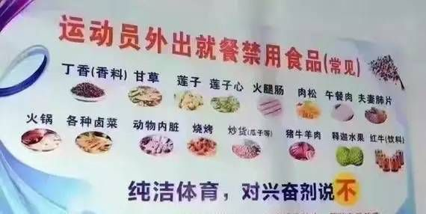
1.供应的所有食品及调味品不能含有兴奋剂成分，要符合对运动员反兴奋剂管理的规定。出现食物安全（中毒或者兴奋剂）问题，由投标人承担负责。符合国家运动队和省运动队对食品营养品管理和样品检测结果。
2.所供食材不含有《运动员外出就餐禁用食品（常见）》中禁用食品，包括丁香（香料）、甘草、莲子、莲子心、火腿肠、肉松、午餐肉、夫妻肺片、火锅、各种卤菜、动物内脏、烧烤、炒货（瓜子）、释迦水果、红牛（饮料）；禁止供应火腿肠、肉松、烧烤、卤菜等瘦肉精潜伏的载体的食品。同时方便面、熟食、肉脯、肉干、肉汤粉也禁止供应；禁止供应含有波叶青牛胆、附子、乌头、乌药、细辛、莲子、莲子心、释迦、地肤子、黄柏等中药食材。国家有最新标准，随时根据相关规定做出调整。

四、管理要求
1.投标人工作人员在采购人单位工作时必须遵守相关法律法规。
2.投标人需建立生产、安全、卫生、人员管理、应急处置等内部管理制度。

3.投标人须保留相关工作记录。

第五章 拟签订的合同文本
甲方：西安市体育训练中心（西安市人民体育场）
乙方：

根据《中华人民共和国民法典》及西安市体育训练中心（西安市人民体育场） 重点班教练员、运动员食堂伙食服务项目（项目编号：HKZX2023-123）招标文件的要求和招标结果；经甲乙双方协商一致，签订本合同；双方共同遵守如下条款，合同附件及本项目的招标文件、投标文件等均为本合同不可分割之一部分）：
一、基本情况：
1、项目内容：西安市体育训练中心（西安市人民体育场） 重点班教练员、运动员食堂伙食服务项目
2、承包期限：自 年 月 日至 年 月 日止
3、服务地点：西安市体育训练中心
4、承包方式：乙方负责采购一切食物原料、配料，负责承包食堂内务，按时完成甲方早、中、晚三餐的开膳工作。
5、乙方必须应依法经营，开展经营服务活动应符合《中华人民共和国食品安全法》、《中华人民共和国安全生产法》、国家食品药品监督管理局《餐饮服务食品安全操作规范》等法律、法规以及甲方的相关管理规定和要求。保障甲方就餐人员的合法权益，确保饮食安全卫生，提供优质的饮食服务。
6、乙方必须全部响应、满足招标要求，完成对甲方的饮食服务。
二、项目具体要求：
（一）总体要求
1、乙方提供膳食服务，包含完成服务所需的一切费用。
2、运动员的膳食服务：西安市体育训练中心（西安市人民体育场）为保障西安市体育训练中心的集训基地，常年有运动队入驻集训，常规训练运动队人员规模约275人。本项目采购预算为200万元（每人每天一日三餐，就餐运动员每人每天40元的餐费标准,节假日照常提供饮食服务)作为参考，最后结算以实际就餐人数为准。
3、本项目由乙方承包，自负盈亏。乙方工作人员的工资福利、工伤赔偿等由乙方负责，与甲方无关。
4、乙方未经甲方批准，不得再以任何方式转包或分包。
5、乙方为独立法人机构，不是甲方代表或代理人，无权代表甲方向第三方进行任何民事行为。
6、甲方提供食堂经营所需基础设备。甲方设备设施经盘点后并开列清单免费提供给乙方使用，乙方要认真保管使用，承包合同终止时如数退还甲方，如有人为损坏或丢失则由乙方赔偿或补充。
（二）具体承包范围、方式
1、承包方式：乙方负责采购一切食物原料、配料，负责承包食堂内务，按时完成甲方早、中、晚三餐的开膳工作。
2、乙方必须应依法经营，开展经营服务活动应符合《中华人民共和国食品安全法》、《中华人民共和国安全生产法》、国家食品药品监督管理局《餐饮服务食品安全操作规范》等法律、法规以及甲方的相关管理规定和要求。保障甲方就餐人员的合法权益，确保饮食安全卫生，提供优质的饮食服务。
3、乙方必须全部响应、满足招标要求，完成对甲方的饮食服务。
（三）管理细则
1、所有的厨房员工必须持有有效健康证，并将原件交甲方查验后才能上岗，复印件交甲方存档备案，员工保持良好个人卫生，生产经营食品时，应当将手洗净，穿戴清洁的工作衣、帽及口罩，配餐时戴手套操作；不得留长指甲、佩戴饰物，手部有外伤、工作期间有感冒、患有传染病的人员不得从事食品生产经营活动。
2、乙方必须严把食品卫生安全关，认真遵守《中华人民共和国食品安全法》的各项要求，实行“规范操作，安全监督”机制。承包期间不得采购过期、腐烂、变质等食材，甲方一旦发现做出相应处罚，直至解除合同。
3、食堂燃料费、水电费由甲方承担。厨房内厨具等设备设施的维修保养费用由甲方承担，如需增加或补充餐具、厨具等设备费用由乙方提出申请，甲方通过后由甲方采买,如甲方发现乙方浪费用水用电的情况，对乙方予以警告、限期整改、赔偿损失。
4、乙方工作人员要遵守甲方规章制度，若有违反则按甲方的有关规定处理，乙方工作人员在工作期间出现任何安全事故，无论是在中心内外，均由乙方负责处理；如出现不可抗力的事故，则按国家有关条例处理。
5、厨房、仓库、配餐间清洁卫生由乙方承担，餐厅开餐时间桌椅、地面清洁卫生由乙方负责。乙方要合理使用、妥善保管厨房设备设施，餐具必须彻底清洁消毒。搞好室内外环境清洁和消毒工作，清除卫生死角，保持墙壁、墙裙、天花板、地面整洁，疏通下水道，垃圾桶须加盖并保持桶身的清洁，配合甲方加强灭蝇、灭蟑螂、灭鼠等工作。
6、乙方必须按时提供膳食服务，具体开膳时间为早餐供应时间：6：00-7：30；午餐供应时间：11：50-13：30；晚餐供应时间：17：30-19：30。节假日照常提供饮食服务。
7、乙方须做好食堂的消防安全工作，不得出现任何人为的消防安全事故隐患，并定期接受甲方的监督检查。食堂内的消防安全及工具、煤气、电源（炉灶、各种炊事设备）操作事故责任均由乙方承担。
8、乙方负责维护好食堂秩序，每一餐都要一位服务员跟进运动员打饭菜，食堂餐具和用餐台只供运动队使用。未经甲方同意的人员一律不得使用食堂餐具就餐，外来人员须用一次性餐具用餐。
9、乙方对运动员、教练员要有良好的服务态度，讲究职业道德及各项文明礼仪（包括着装整齐、干净），并自觉接受就餐人员的监督。
10、乙方应自觉维护甲方设备、厨具、用具等，节约能源，未经甲方同意，任何设备、厨具、用具、餐具和桌椅等不得搬离餐厅范围或提供给第三者使用。
（四）伙食质量要求、标准
1、质量要求：
(1)乙方必须严格按《中华人民共和国食品安全法》要求制作各种食品，做到食材新鲜、饭熟菜香，营养搭配科学合理。乙方在承包期间应注意保证提供每天每餐的质量、份量，菜式要经常更新，兼顾南北方特色口味，品种要齐全，保证每餐有新鲜鱼/肉/禽/蛋、蔬菜等菜色供应，每天公示菜单；食材采购及加工严格按国家最新颁布的《反兴奋剂条例》执行。
(2)乙方保证不使用过期食品，一切原料、辅料须正规渠道供应，不能采用散装原料，不采用非法生产的食盐，采购票据妥善保存，以备检查。
(3)大米：供应的米饭须符合卫生和营养要求，应颗粒均匀、无杂质、有米饭香。
(4)食用油：禁止采用食用棕榈油、食用调和油及其他餐饮食用油。
(5)酱油：建议少用，须采购标准为国家一级以上知.名品牌产品。
(6)味精：建议不用或尽量少用，须采购标准为国家一级以上知.名品牌产品。
(7)禁止采用：①非正规食品供应商供应的冰冻骨、肉；②非正规食品供应商供应的动物内脏；③火腿肠、腊味、咸鱼等不利健康的深加工食品；④甲方提出禁止采用的其他食材。
(8)熟食及半成品：未经食品安全部门及甲方许可不得采购。
(9)乙方严格遵守执行反兴奋剂工作的各项规定。
(10)乙方严格执行留样制度、留存食品必须做到早、午、晚餐标签，留足数量（100克以上），每天饭菜按要求留样48小时，并做好记录以备查检。
2、常规伙食标量：按照甲方审核过的菜单为准。
（五）其他规定和要求
1、乙方不得将本项目转包其他非乙方直辖人员，否则视为违约，甲方有权终止合同并要求乙方对此造成的损失进行赔偿。
2、乙方不得无故终止合同，如因故确实不能履行合同，须提前叁个月向甲方申请解约事宜，直至甲方另行确定承包单位为止，否则视为乙方无故终止合同。此期间乙方必须认真履行合同中的各项条款。
3、乙方在承包期间内，若严重违反有关法律法规以及甲方有关制度，引起食物中毒事件或安全事故，甲方有权提前解除合同，并追究乙方的法律责任和要求乙方进行相应的经济赔偿。
4、在服务全过程中，乙方必须接受甲方指定负责人的全程监督（服务、卫生、膳食质量、采购、贮藏等），并随时配合接受卫生、安全、消防和技术监督等部门的监督和检查，当甲方检查乙方满意度不合格、供应的食材不符合要求等情况时，乙方又未能限期整改，甲方有权终止合同，乙方须无条件接受。
5、因乙方管理或工作失误，导致甲方蒙受一定的经济损失，或乙方违反合同规定的乙方职责要求，除乙方赔偿甲方经济损失外，甲方将有权视情节轻重对乙方做出相应罚款。如屡劝不改，或影响特别恶劣的，甲方将有权提前终止合同。
（六）考核内容
甲方有权对乙方餐厅服务、饭菜满意度、卫生情况等情况进行监督考核。具体考核方案由甲乙双方协商制定，针对乙方存在问题，甲方有权要求乙方立即整改，并进行书面回复。
（七）退出机制
1、乙方在承包期满后，按与甲方签订合同条款自然退出。但乙方必须无条件配合甲方和下一任承包单位做好食堂各方面的交接工作，确保食堂工作平稳过渡，过渡期间为甲方提供正常的膳食服务，保证膳食质量。
2、合同期满后，乙方提供其在承包期间添置厨房设备的数目和发票，如甲方需要则可以打折方式折旧给甲方，如甲方不需要则自行带走。
3、乙方不得无故终止合同，须按质按量完成合同规定的各项工作内容，如乙方因故确实不能履行合同，甲方有权提前与乙方进行解约事宜，此期间乙方必须认真履行合同中的各项条款，直至甲方有下一承包单位为止，否则视为乙方无故终止合同。乙方应支付由于乙方未能履行合同期间甲方向其他社会力量购买服务而产生的相关费用。
4、因乙方管理或工作失误，导致甲方蒙受严重的经济损失或造成恶劣社会负面影响，或乙方违反合同规定的乙方职责要求，除乙方赔偿甲方经济损失外，甲方将有权提前终止合同。
5、乙方须严格按照国家劳动法律法规进行用工，在用工过程中产生的费用由乙方负担。乙方须做好工作人员的安全教育及安全措施，确保工作人员的安全，并购买工作人员的意外保险。乙方工作人员在甲方工作范围内因安全措施不力、违反安全操作规程等原因造成的一切人身伤害及财产损失由乙方承担全部责任。
三、付款方式
按照月度支付：月度服务费用=中标价格÷ 个月（同时甲方出具体育培训中心伙食服务考核表，按照相应等级进行费用支付）
四、不可抗力
1、由于不可预见、不可避免、不可克服等不可抗力的原因，一方不能履行合同义务的，应当在不可抗力发生之日起2天内以书面形式通知对方，证明不可抗力事件的存在。
2、在合同执行期内，如发生自然灾害或其他不可抗力的原因，致使当事人一方不能履行、不能完全履行或不能适当履行合同的，应向对方当事人通报理由，经有关主管部门证实后，不负违约责任，并允许变更或解除合同。
五、争议和纠纷处理
1、本合同在履行期间，双方发生争议时，双方可采取协商解决或请有关部门进行调解。
2、争议或纠纷发生时，当事人应当尽量协商解决，协商不成或调解无效的或当事人不愿通过该方式解决的，可向甲方所在地人民法院提起诉讼。
六、合同
1、本合同一式 份，甲乙双方各执 份，采购代理机构执 份。合同签订之日起七个工作日内，将合同副本送至采购代理机构备案。合同自双方签字盖章之日起生效。
2、本合同未尽事宜，由双方协商处理。

甲 方 | 乙 方 | 见证方
采购人（公章） | 中标单位（公章） | 采购代理机构（公章）
地址： | 地址： | 地址：
邮编： | 邮编： | 邮编：
法定代表人： | 法定代表人： | 法定代表人：
授权代表：（签字） | 授权代表：（签字） | 授权代表：（签字）
电话： | 电话： | 电话：
传真： | 传真： | 传真：
 | 开户银行：
 | 账号：
日期： 年 月 日 | 日期： 年 月 日 | 日期： 年 月 日

第六章 投标文件格式

项目编号：HKZX2023-123

西安市体育训练中心（西安市人民体育场） 重点班教练员、运动员食堂伙食服务项目

投 标 文 件

投标人： （盖单位公章）
法定代表人（单位负责人）或其委托代理人： （签字或盖章）
年 月 日
目 录

- 开标一览表............................................................
- 法定代表人（单位负责人/自然人）身份证明...............................
三、授权委托书............................................................
四、资格审查资料..........................................................
五、商务和技术响应........................................................
六、承诺书及声明..........................................................
七、其他资料..............................................................

一、开标一览表

西安市体育训练中心（西安市人民体育场） ：
我方已仔细研究了招标文件的全部内容，决定参加本项目投标。为此，我方郑重声明以下诸点，并负法律责任。
投标报价 | 40元/人/天
服务期限 | 2023年6月1日--2023年年12月31日（服务开始时间以合同签订时间为准）
服务地点
其他说明事项（如有）
（在对应的括号内打√） | 小微企业： 是（ ） 否（ ）  残疾人福利企业：是（ ） 否（ ）  监狱企业： 是（ ） 否（ ）
1.我方承诺除商务和技术偏差表列出的偏差外，我方响应招标文件的全部要求。
2.投标有效期为投标截止之日起90日历天，我方承诺在招标文件规定的投标有效期内不撤销投标文件。
3.如我方中标，我方承诺：
（1）收到中标通知书后，在规定的期限内与采购人签订合同；
（2）在签订合同时不向采购人提出附加条件；
（3）按照招标文件要求提交履约保证金；
（4）在合同约定的期限内完成合同规定的全部义务。
4.我方在此声明，所递交的投标文件及有关资料内容完整、真实和准确，且不存在第二章“投标人须知”第 2.3.3 项规定的任何一种情形。
5.投标报价不允许修改，如修改报价按废标处理。

投标人： （盖单位公章）
法定代表人（单位负责人）或其委托代理人： （签字或盖章）
联 系 人：
联系方式：
单位地址：

年 月 日

二、法定代表人（单位负责人/自然人）身份证明

投标人名称：
姓名： 性别： 年龄： 职务：
系 （投标人名称）的法定代表人（单位负责人）。
特此证明。

附：法定代表人（单位负责人）身份证扫描件。

注：自然人投标的此处只附身份证扫描件。

投标人： （盖单位公章）
年 月 日

授权委托书

本人 （姓名）系 （投标人名称）的法定代表人（单位负责人），现委托 （姓名）为我方代理人。代理人根据授权，以我方名义签署、澄清确认、递交、撤回、修改 （项目名称）投标文件、签订合同和处理有关事宜，其法律后果由我方承担。
委托期限：同投标有效期。
代理人无转委托权。

附：法定代表人（单位负责人）身份证扫描件及委托代理人身份证扫描件

注：法定代表人（单位负责人/自然人）本人直接投标的不填写本部分内容。

投标人： （盖单位公章）
法定代表人（单位负责人）： （签字或盖章）
身份证号码：
委托代理人： （签字或盖章）
身份证号码：
年 月 日

四、资格审查资料

在此处提供资格审查资料的扫描件：
（1）投标人为合法注册的法人、其他组织或自然人；（加盖公章）
（2）提供投标截止时间前6个月内任意一个月依法纳税和缴纳社保的证明，依法不需要缴纳社保及依法免税的投标人则需提供相应的合法证明材料（加盖公章）。依法不需要缴纳社会保障资金、依法免税的供应商应提供相关说明。
（3）投标人在参加政府采购活动前3年内在经营活动中没有重大违法记录的书面声明；（加盖公章）
（4）投标人具有履行合同所必须的设备和专业技术能力（提供承诺函）；（加盖公章）
（5）提供投标人2021年度或2022年度经审计的财务报告或投标截止时间前三个月内其基本开户银行出具的资信证明及账户开户许可证明文件或财政部门认可的政府采购专业担保机构开具的投标担保函。（加盖公章）

注：投标人弄虚作假或提供虚假材料的，按《中华人民共和国政府采购法》第77条执行：处以采购金额千分之五以上千分之十以下的罚款， 列入不良行为记录名单， 在一至三年内禁止参加政府采购活动， 有违法所得的， 并处没收违法所得， 情节严重的， 由工商行政管理机关吊销营业执照；构成犯罪的， 依法追究刑事责任。

五、技术响应

投标人根据招标文件“第三章 评标办法”、“第四章 采购内容和要求”内容做出响应，内容包含不限于以下：
- 技术部分：
1.1服务要求响应
1.2服务方案
1.3人员配置
1.4人员保障能力
1.5管理制度
1.6应急计划与预案
1.7体系认证
1.8服务承诺及合理化建议
1.9业绩

- 商务响应
1、合同条款响应说明
投标人根据“第五章 拟签订的合同文本”内容作出全面响应。
序号 | 文件条目号 | 招标要求 | 响投标响应 | 响应/不响应 | 备注
说明：
1.1本表只填写投标文件中与招标文件有偏离的内容，投标文件中商务响应与招标文件要求完全一致的，填写全部响应即可。如不提供此表，则视为投标人满足招标文件所有的商务条款要求。
1.2投标人必须据实填写，不得虚假响应，否则，将取消其投标或中标资格。

2、实质性条款响应表
序号 | 招标文件实质性条款 | 投标文件具体响应内容 | 响应说明
说明：
2.1第四章《采购内容和要求》中加“★”条款为实质性条款，对实质性条款的响应逐条列于此表，须提供相关证明材料且不允许出现负偏差，否则按无效响应处理。
2.2表格空间不足以容纳响应内容时可自行扩展，也可在单元格中注明引用位置，如“见响应文件第×页××位置”。
2.3若本项目或所投标段未设置实质性条款，则服务商可忽略此表。

七、承诺书及声明

1.政府采购投标人拒绝政府采购领域商业贿赂承诺书（附件一）
2.投标人投标资格承诺书（附件二）
3.信用承诺（附件三）

附件一
政府采购投标人拒绝政府采购领域商业贿赂承诺书
为响应党中央、国务院关于治理采购领域商业贿赂行为的号召，我公司再次承诺：
1.在参与采购活动中遵纪守法、诚信经营、公平竞标。
2.不向采购人、采购代理机构和采购评审专家进行任何形式的商业贿赂以谋取交易机会。
3.不向采购代理机构和采购人提供虚假资质文件或采用虚假应标方式参与采购市场竞争并谋取中标、成交。
4.不采取“围标、陪标”等商业欺诈手段获取采购订单。
5.不采取不正当手段诋毁、排挤其他投标人。
6.不在提供商品和服务时“偷梁换柱、以次充好”损害采购人的合法权益。
7.不与采购人、采购代理机构、采购评审专家或其他投标人恶意串通，进行质疑和投诉，维护采购市场秩序。
8.尊重和接受采购监督管理部门的监督和采购代理机构招标采购要求，承担因违约行为给采购人造成的损失。
9.不发生其他有悖于政府采购公开、公平、公正和诚信原则的行为。
投标人：（盖单位公章）
地址：
邮编：
电话：
年 月 日

附件二
投标人投标资格承诺书

我方承诺，不存在相关法律法规规定的禁止投标的情形。我单位的股权关系、与其他单位的管理关系和其他与本项目有关的利害关系等，作如下说明和承诺：
1.我方在本项目投标中，不存在与其他投标人单位负责人为同一人或者存在直接控股、管理关系。
1.1 股权关系说明
1.1.1 我单位法定代表人（单位负责人）姓名： 。
1.1.2 我单位控股的单位有 。
1.1.3 我单位被 （单位或自然人） 控股。
1.2.管理关系说明
1.2.1 我单位管理的下属单位有 。
1.2.2 我单位的上级管理单位有 。
2.我方与采购人不存在利害关系及其他可能影响招标公正性的情形。
3.我方没有为采购项目提供整体设计、规范编制或者项目管理、监理、检测等服务；
4.其他与本项目有关的利害关系说明： 。
我方承诺以上说明真实有效，无虚假内容或隐瞒。

投标人： （盖单位公章）
法定代表人（单位负责人）或其委托代理人： （签字或盖章）
年 月 日
附件三
投标人书面声明函
陕西慧科工程管理咨询有限公司：
我方作为项目名称（项目编号：____）的投标投标人，在此郑重声明：
1、在参加本次政府采购活动前3年内的经营活动中 没有 （填“没有”或“有”）重大违法记录。投标人在参加政府采购活动前3年内因违法经营被禁止在一定期限内参加政府采购活动，期限届满的，可以参加政府采购活动，但应提供期限届满的证明材料。
2、我方______（填“未被列入”或“被列入”）失信被执行人名单。
3、我方______（填“未被列入”或“被列入”）重大税收违法失信主体。
4、我方______（填“未被列入”或“被列入”）政府采购严重违法失信行为记录名单。
如有不实，我方将无条件地退出本项目的采购活动，并遵照《政府采购法》有关“提供虚假材料的规定”接受处罚。
特此声明。

投标人： （盖单位公章）
法定代表人（单位负责人）或其委托代理人： （签字或盖章）
年 月 日

八、其他资料
符合政府采购相关政策的投标人可按有关规定提供以下证明材料，否则可不填写本部分内容。
1.中小企业声明函（附件一）；
2.残疾人福利性单位声明函（附件二）；
3.监狱企业证明文件；
4.节能产品和环境标志产品证明材料；
5.其他资料。

注：投标人弄虚作假或提供虚假材料的，按《中华人民共和国政府采购法》第77条执行：处以采购金额千分之五以上千分之十以下的罚款， 列入不良行为记录名单， 在一至三年内禁止参加政府采购活动， 有违法所得的， 并处没收违法所得， 情节严重的， 由工商行政管理机关吊销营业执照； 构成犯罪的， 依法追究刑事责任。
附件一

中小企业声明函

本公司(联合体)郑重声明，根据《政府采购促进中小企业发展管理办法》(财库〔2020〕46 号)的规定，本公司 (联合体)参加 西安市体育训练中心（西安市人民体育场） 的 西安市体育训练中心（西安市人民体育场） 重点班教练员、运动员食堂伙食服务项目 ，服务全部由符合政策要求的中小企业承接。相关企业(含联合 体中的中小企业、签订分包意向协议的中小企业)的具体情况如下:
1. 西安市体育训练中心（西安市人民体育场） 重点班教练员、运动员食堂伙食服务项目，属于 餐饮业 ； 承建(承接)企业为 (企业名称) ，从业人员 人，营业收入为 万元，资产总额为 万元，属于(中型企业/小型企业/微型企业);
2. (标的名称)，属于 (采购文件中明确的所属行业) ； 承建(承接)企业为 (企业名称) ，从业人员 人，营业收入为 万元，资产总额为 万元，属于(中型企业/小型企业/微型企业);
以上企业，不属于大企业的分支机构，不存在控股股东为大企业的情形，也不存在与大企业的负责人为同一人的情形。
本企业对上述声明内容的真实性负责。如有虚假，将依法承担相应责任。

企业名称（盖章）：

日 期：

1、从业人员、营业收入、资产总额填报上一年度数据，无上一年度数据的新成立企业可不填报。
2、本公司对上述声明的真实性负责，若有虚假，将依法承担相应责任。
附件二

残疾人福利性单位声明函

本单位郑重声明，根据《财政部 民政部 中国残疾人联合会关于促进残疾人就业政府采购政策的通知》（财库〔2017〕 141号）的规定，本单位为符合条件的残疾人福利性单位，且本单位参加______单位的______项目采购活动提供本单位制造的货物（由本单位承担工程/提供服务），或者提供其他残疾人福利性单位制造的货物（不包括使用非残疾人福利性单位注册商标的货物）。
本单位对上述声明的真实性负责。如有虚假，将依法承担相应责任。

单位名称（盖章）：
日 期：

附件

西安公共资源交易不见面开标大厅
投标人操作手册

目 录
一、 系统登陆 - 1 -
二、 开标流程 - 2 -

我的项目 - 2 -

阅读开标流程 - 2 -

公布投标人 - 3 -

远程解密 - 4 -

开标结束 - 6 -
三、 其他功能介绍 - 7 -

互动交流 - 7 -

开标咨询文字咨询 - 8 -

咨询查看 - 9 -
四、 注意事项 - 9 -

一、 系统登陆

1、打开西安公共资源交易网站(http://xa.sxggzyjy.cn/ ) ，点击【不见面开标】】 ----- 进入不见面开标大厅登陆首页。
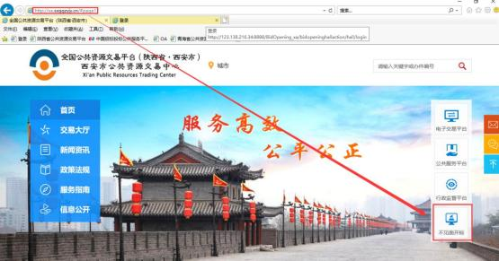

2 、点击【登陆】---挑选投标人身份使用 CA 锁登陆系统。
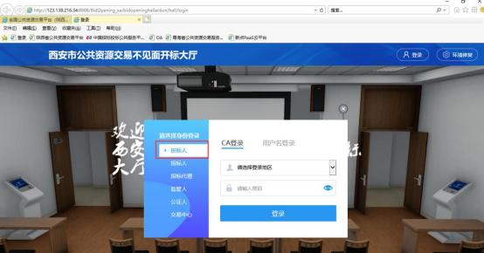

备注： 推荐使用 IE11 浏览器，提前安装好 ca 锁驱动

二、 开标流程

我的项目
在我的项目里面找到等待开标的项目，点击进入不见面开标会议室。
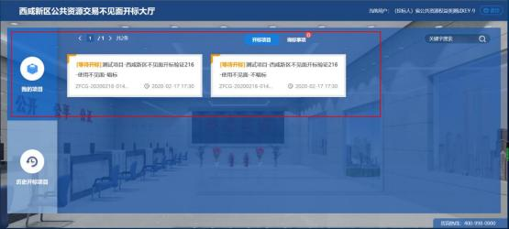
阅读开标流程
投标人阅读开标流程，并在开标倒计时结束先完成在线签到。
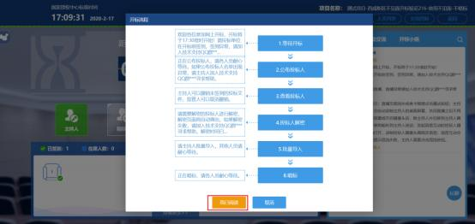
点击签到打开信息录入页面，完成用户名称及电话的录入后， 点击签到即可完成签到。

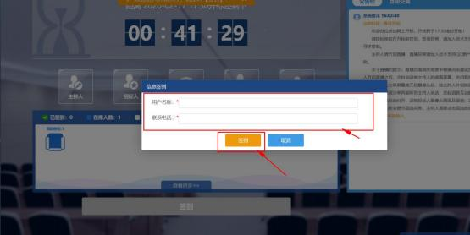
公布投标人
开标时间到了后，系统会在右侧公告栏给出提醒， 等待公布投标人
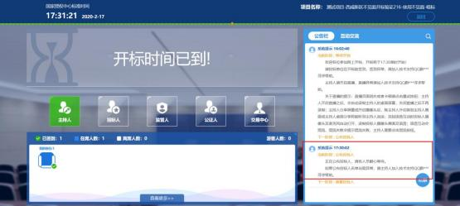
投标人公布完成后， 投标人名单有图标展示模式和列表展示模式， 可根据自己意愿进行切换。
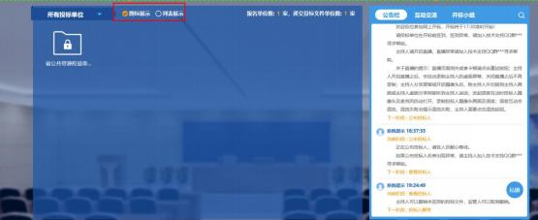

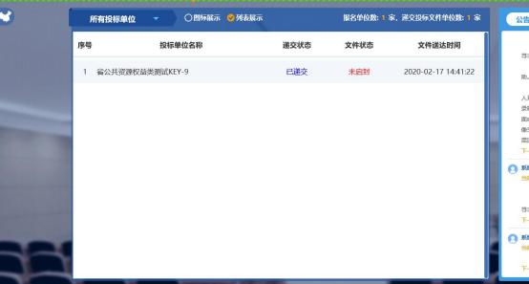
远程解密
进入解密阶段后，投标人需在规定时间内进行远程解密操作。
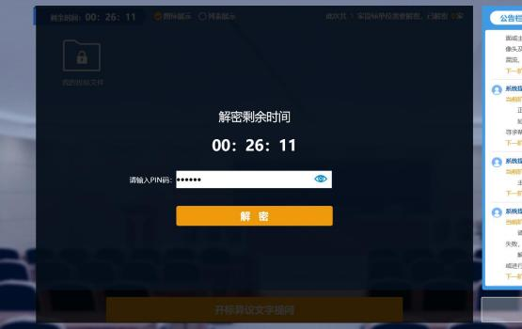
解密成功后图标展示页面会显示一个绿色的解锁图标，列表页面会直接显示蓝色的解密成功。

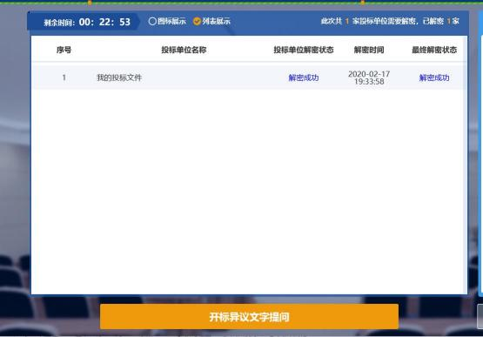
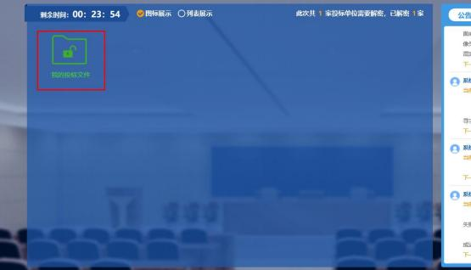

公
布开标结果
解密成功后投标人可在线等待， 等待公布开标结果。

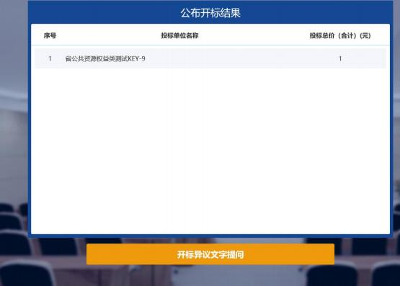
开标结束
开标结束后投标人可对开标过程进行评价。
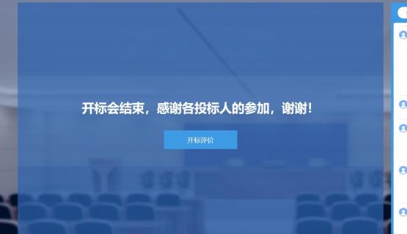

三、 其他功能介绍

互动交流
投标人可在互动交流页面查看代理机构发出的文字、语音信息， 当代理发起群聊的时候， 投标人 可以文字、语音方式在其中进行响应或回复。
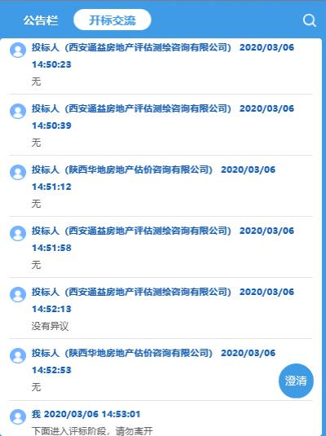
当代理开启私聊， 并有人向投标人发送了私聊信息后， 投标人端会在左下角看到有澄清提醒， 点 击即可与其进行沟通。(现阶段澄清用于投标人询标时使用。)

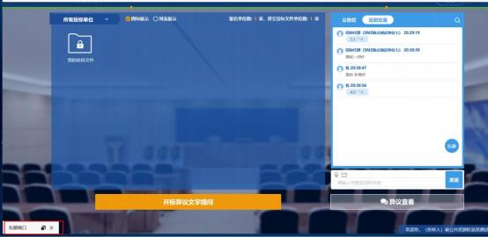
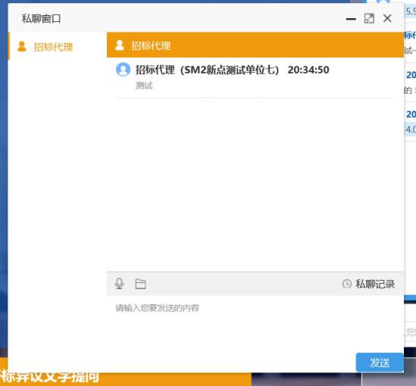
开标咨询文字提问
投标人可通过开标咨询文字提问向交易中心进行咨询

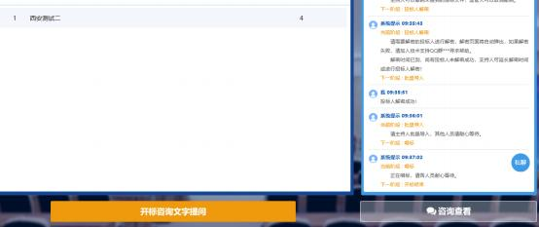
填写咨询内容、依据和理由，有相关附件支撑的课上传相关附件。

咨询查看
投标人可通过咨询查看功能查看自己或其他投标人提出的咨询及交易中心回复内容。
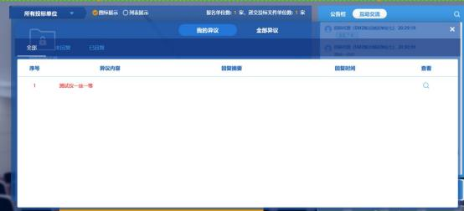

四、 注意事项
1 、为顺利实现本项目开评标的远程交互，建议投标人配置的硬件设施有：高配置电脑、
高速稳定的网络、电源(不间断) 、CA 锁、音视频设备(话筒、耳麦、高清摄像头、音响) ，浏览器要求使用 IE11 浏览器，且电脑已经正确安装了陕西省公共资源 CA 驱动。
2、建议投标人在开标前 1 小时内登录不见面开标大厅，并及时签到(开标前 60 分钟开始签 到)， 遇到问题及时联系客服 4009980000
3、投标人需注意 CA 锁一定要提前准备好， 并确保 CA 锁为制作投标文件的 CA 锁。
4、及时关注右侧公告及互动栏目信息。

